- Напишите триггер trg_check_permissions и триггерную функцию fnc_trg_check_permissions на таблицу course. Триггер должен срабатывать на событие BEFORE STATEMENT и проверять, что команда (INSERT, UPDATE, DELETE) может быть выполнена только с 9:00 до 18:00 по рабочим дням недели (с Понедельника по Пятницу) в противном случае триггер должен вернуть ошибку “Вы не можете выполнить изменение данных в нерабочее время”.

CREATE OR REPLACE FUNCTION fnc_trg_check_permissions()
RETURNS trigger AS
$$
DECLARE
current_ts TIMESTAMP := now();
current_hour INT;
current_dow INT;
BEGIN
current_hour := EXTRACT(HOUR FROM current_ts);
current_dow := EXTRACT(DOW FROM current_ts);

IF current_dow = 0 OR current_dow = 6 OR current_hour < 9 OR current_hour >= 18 THEN
RAISE EXCEPTION 'Вы не можете выполнить изменение данных в нерабочее время';
END IF;
RETURN NEW;
END;
$$
LANGUAGE plpgsql;

CREATE TRIGGER trg_check_permissions
BEFORE INSERT OR UPDATE OR DELETE ON course
FOR EACH STATEMENT
EXECUTE FUNCTION fnc_trg_check_permissions();
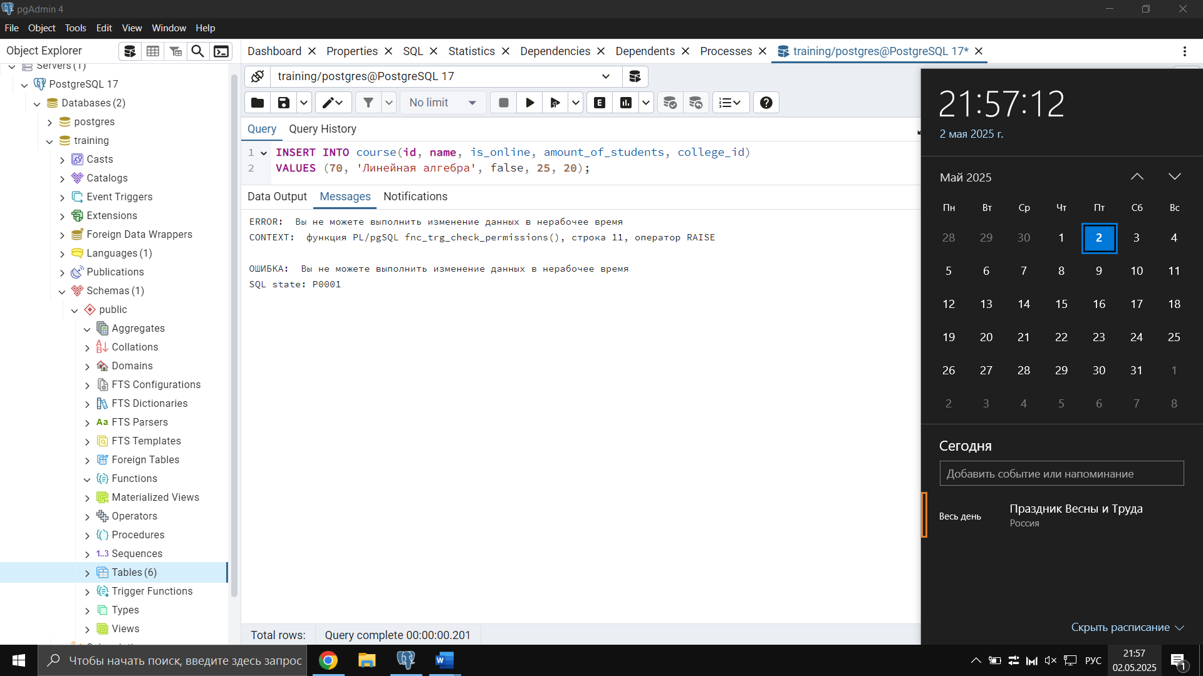

- Напишите триггер trg_check_contact и триггерную функцию fnc_trg_check_contact на таблицу student. Триггер должен срабатывать на событие BEFORE FOR EACH ROW и проверять, что при команде INSERT, UPDATE в случае NULL значения для поля telegram_contact выставлять его в значение ‘@default_contact’ для добавляемой / изменяемой строки.

CREATE OR REPLACE FUNCTION fnc_trg_check_contact()
RETURNS trigger AS
$$
BEGIN
IF NEW.telegram_contact IS NULL THEN
NEW.telegram_contact := '@default_contact';
END IF;
RETURN NEW;
END;
$$
LANGUAGE plpgsql;

CREATE TRIGGER trg_check_contact
BEFORE INSERT OR UPDATE ON student
FOR EACH ROW
EXECUTE FUNCTION fnc_trg_check_contact();

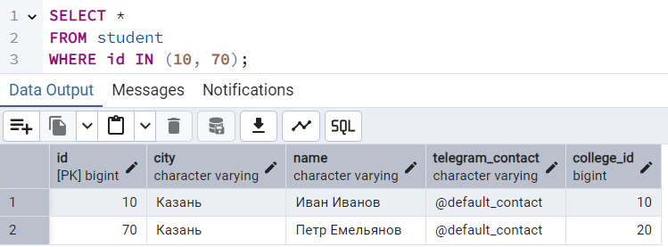

- Напишите триггер trg_audit_college и триггерную функцию fnc_trg_audit_college на таблицу college. Триггер должен срабатывать на событие AFTER FOR EACH ROW и сохранять изменения при командах INSERT, UPDATE, DELETE в таблицу аудита c именем college_audit. При UPDATE команде необходимо сохранять состояние OLD (старое значение).

CREATE TABLE college_audit (
ds_date TIMESTAMP DEFAULT now(),
change_type VARCHAR,
row_id INT,
name VARCHAR,
size INT
);

CREATE FUNCTION fnc_trg_audit_college()
RETURNS trigger AS $$
BEGIN
IF TG_OP = 'INSERT' THEN
INSERT INTO college_audit(change_type, row_id, name, size)
VALUES ('INSERT', NEW.id, NEW.name, NEW.size);
ELSIF TG_OP = 'UPDATE' THEN
INSERT INTO college_audit(change_type, row_id, name, size)
VALUES ('UPDATE', OLD.id, OLD.name, OLD.size);
ELSIF TG_OP = 'DELETE' THEN
INSERT INTO college_audit(change_type, row_id, name, size)
VALUES ('DELETE', OLD.id, OLD.name, OLD.size);
END IF;
RETURN NULL;
END; $$
LANGUAGE plpgsql;
CREATE TRIGGER trg_audit_college
AFTER INSERT OR UPDATE OR DELETE ON college
FOR EACH ROW
EXECUTE FUNCTION fnc_trg_audit_college();

INSERT INTO college(id, name,size)
VALUES (60,'КАИ',12000);
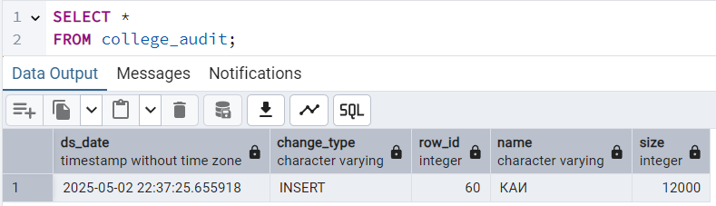

UPDATE college
SET size = 12500
WHERE id = 60;
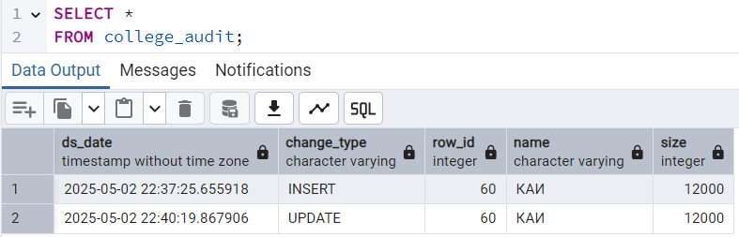

UPDATE college
SET size = 12800
WHERE id = 60;
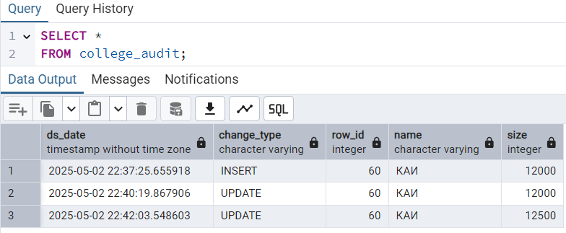

DELETE FROM college
WHERE id = 60;
